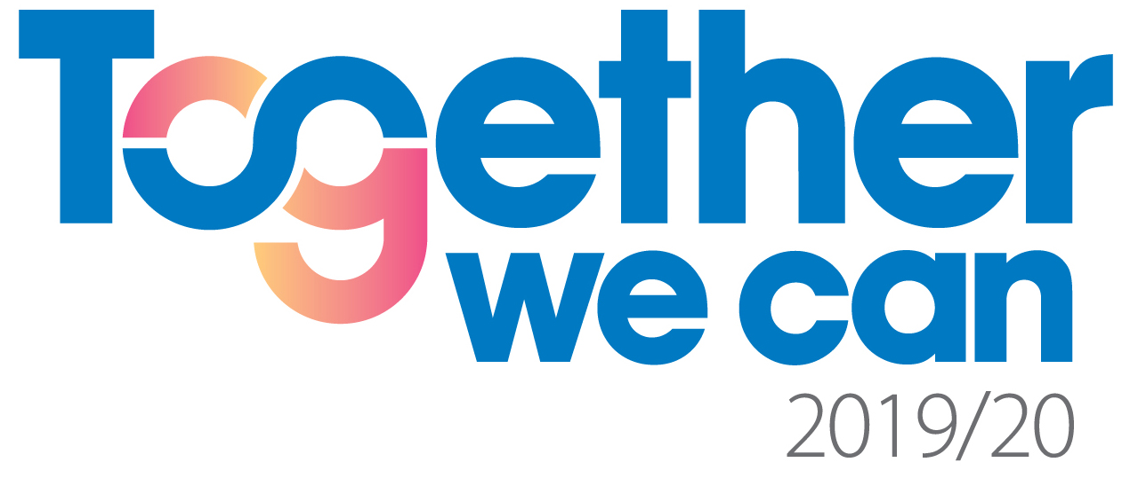

President: Christianne Brodén
Sekreterare: Christina Svensson
Mark Inner Wheel Club
Distrikt 236 Månadsbrev 4
Sverige 2019-09-10

Världspresidentens tema
TOGETHER WE CAN
Kallelse Kära IW-vänner!

Den här gången träffas vi för klubbmöte på Erikshjälpen i Skene

1 oktober kl.18.00

Denna gång bir det smörgåstårta, dricka kaffe o kaka 150:-

För den som vill titta och ev. handla är det öppet före klockan sex.

Ta gärna med vänner, vi behöver fler intresserade.

Vi kommer att ha vinlotteri!

Program Jonas ALteryd berättar om Erikshjälpen och dess verksamhet.

Klubbärende Lite av informationen från Distriktets info möte. Från det mötet finns

finns information på Hemsidan under Information och Nyheter.

Arkivarie i distriktet saknas. Finns någon intresserad?

Från 3 sept. Ett uppskattat besök på AB Ludvig Svenssons fabrik i Kinna, då årsmöte

hölls. Anmälan till DÅM senast 15 sept. till Anna Christin Ryberg.

Beslut Årsavgift 550:-

Annika Lennström ersätter delegat Anne Marie Lindblad på DÅM

Årsmötesprotokoll och referat bifogas kallelsen.

Årsavgiften på 550: - ska vara inbetald på klubbens bankgiro 472-5446 senast 30 september 2019

Avanmälan: Tänk på att alltid avanmäla per telefon eller e-post. Återbud lämnas till vår klubbvärd Barbro Karlsson tel. 073 8061979, barbro2604@gmail.com senast 26/9 kl.20.00

Styrelsemöte Nästa styrelsemöte är hos Barbro Karlsson 22 oktober kl.17.00

